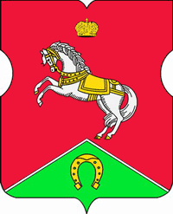
СОВЕТ ДЕПУТАТОВ
муниципального округа
КОНЬКОВО

РЕШЕНИЕ
27.06.2019 10/11
_________________№___________________

Об участии в общегородской акции «Соберем ребенка в школу!»

В связи с проведением общегородской акции «Соберем ребенка в школу!»

Советом депутатов принято решение:

1. Аппарату Совета депутатов принять участие в общегородской акции «Соберем ребенка в школу!»
2. Исполняющему полномочия главы муниципального округа Коньково Малахову С.В. произвести выделение финансовых средств на общегородскую акцию «Соберем ребенка в школу!»
3. Опубликовать настоящее решение в бюллетене «Московский муниципальный вестник».
4. Контроль за исполнением настоящего решения возложить на исполняющего полномочия главы муниципального округа Коньково Малахова С.В.

Исполняющий полномочия главы
муниципального округа Коньково _________________ С.В. Малахов

